**NR. 6 / iunie 2024**

|  |  |
| --- | --- |
| **CUPRINS**    **Rata șomajului înregistrat în luna mai 2024** |  |

**Rata șomajului înregistrat în luna aprilie 2024**

**3,59 % - rata șomajului înregistrat în evidențele AJOFM Iași la finele lunii mai 2024.**

La sfârșitul lunii mai 2024, în evidențele Agenției Județene pentru Ocuparea Forței de Muncă Iași erau înregistrați 9**.902 șomeri** (din care 4.286 femei), rata șomajului fiind de 3,59%, mai mare cu 0,06 puncte procentuale față de luna aprilie 2024 .

Din totalul de 9**.902** persoane înregistrate în evidențele AJOFM Iași, 977 erau beneficiari de indemnizație de șomaj, iar 8.925 beneficiari doar de servicii de ocupare gratuite.

În ceea ce privește mediul de rezidență, 8.741 șomeri provin din mediul rural și 1.161 sunt din mediul urban.

Structura șomajului pe grupe de vârste se prezintă sugestiv astfel:

|  |  |
| --- | --- |
| Grupa de vârstă | Stoc la finele lunii mai 2024 |
| Total | 9.902 |
| < 25 ani | 550 |
| între 25-29 ani | 444 |
| între 30-39 ani | 1.730 |
| între 40-49 ani | 2.879 |
| între 50-55 ani | 1.690 |
| peste 55 ani | 2.609 |

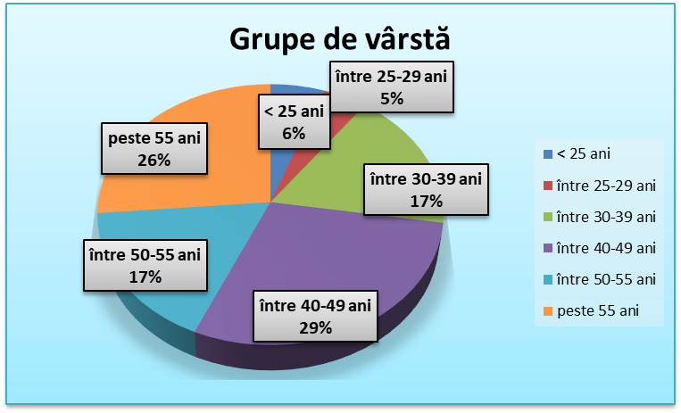

Șomerii cu studii gimnaziale au ponderea cea mai mare în totalul șomerilor înregistrați în evidențele AJOFM Iași (35,75%), urmat de cei cu studii primare sau fără studii (28,77%), și cei cu studii profesionale sau școală de arte și meserii (24,52%). Șomerii cu nivel de instruire liceal și postliceal reprezintă 7,99% din totalul șomerilor înregistrați, iar cei cu studii superioare sunt 2,97%.

În primele cinci luni ale anului 2024 au fost încheiate 2.511 contracte individuale de muncă ca urmare a acordării serviciilor de asistență personalizată de către funcționarii AJOFM Iași.

Informații detaliate despre structura șomajului la nivelul județului Iași sunt afișate pe pagina de internet a AJOFM Iași la adresa [www.anofm.ro](http://www.anofm.ro).

**Agenția Județeană pentru Ocuparea Forței de Muncă IAȘI**